**LABORATORIO 1 – INTRODUCCION A PARALELISMO - HILOS**

**SANTIAGO OSPINA**

**ISABELLA MANRIQUE**

**ARQUITECTURAS DE SOFTWARE**

**DIEGO ANDRES TRIVIÑO GONZALEZ**

**ESCUELA COLOMBIANA DE INGENIERIA JULIO GARAVITO**

**INGENIERIA DE SISTEMAS**

**2023-1**

**BOGOTA D.C**

**INTRODUCCION**

Mediante las siguientes prácticas de laboratorio, veremos los primeros conceptos y aplicaciones del paralelismo haciendo uso de hilos en diferentes ejemplos prácticos.

PRACTICA

PARTE 1 – HILOS JAVA

1. De acuerdo con lo revisado en las lecturas, complete las clases CountThread, para que las mismas definan el ciclo de vida de un hilo que imprima por pantalla los números entre A y B.

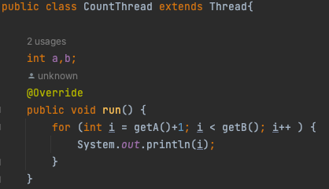

1. Complete el método main de la clase CountMainThreads para que:
   1. Cree 3 hilos de tipo CountThread, asignándole al primero el intervalo[0..99], al segundo [99..199], y al tercero [200..299].

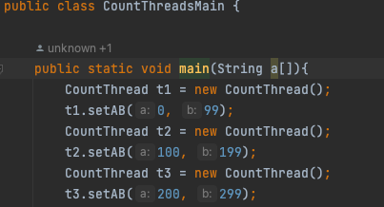

* 1. Inicie los tres hilos con 'start()'.

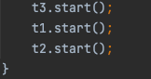

* 1. Ejecute y revise la salida por pantalla.

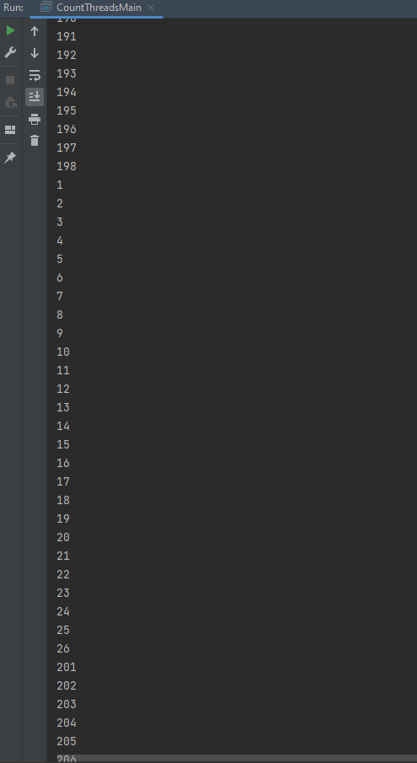

* 1. Cambie el incio con 'start()' por 'run()'. Cómo cambia la salida?, por qué?.

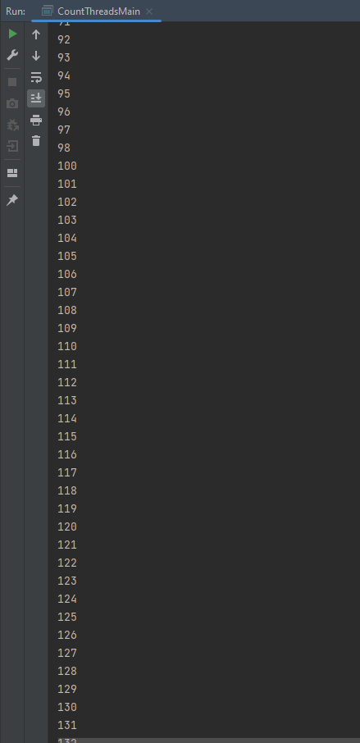

Reemplazando el start() por un run(), vemos como con el run() los hilos parecen estar ejecutándose de manera secuencial mientras que con el start parecen ejecutarse al tiempo.

PARTE 2 – HILOS JAVA

Para este ejercicio se quiere calcular, en el menor tiempo posible, y en una sola máquina (aprovechando las características multi-core de la mismas) al menos el primer millón de dígitos de PI (en base 16). Para esto:

1. Cree una clase de tipo Thread que represente el ciclo de vida de un hilo que calcule una parte de los dígitos requeridos.

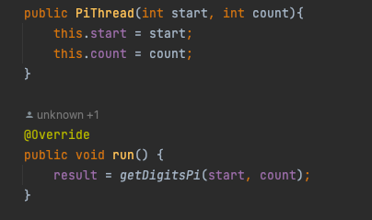

Creamos la clase PiThread al que se le pasaban inicio y cantidad de dígitos a calcular y nos apoyamos en el método getDigits para crear getDigitsPi para calcular los dígitos requeridos por el usuario.

1. Haga que la función PiDigits.getDigits() reciba como parámetro adicional un valor N, correspondiente al número de hilos entre los que se va a paralelizar la solución. Haga que dicha función espere hasta que los N hilos terminen de resolver el problema para combinar las respuestas y entonces retornar el resultado. Para esto, revise el método join del API de concurrencia de Java.

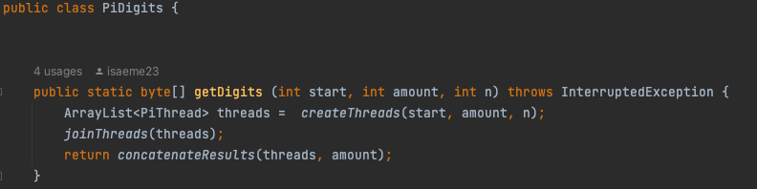

Para esto, modificamos getDigits para que recibiera el parámetro de cuantos hilos se usarían para resolver el problema. Este método llama a otros 3:

* El primero de ellos crea los threads, los almacena en un ArrayList, establece el rango que necesita para cada uno junto con la posición desde la que cada uno de ellos necesita empezar a calcular los dígitos de pi y los inicializa con el método start()
* El segundo, recorre el ArrayList de hilos para usar el metodo join()
* El tercero, concatena los resultados de todos los hilos para mostrarlos en una sola línea y como un único resultado.

1. Ajuste las pruebas de JUnit, considerando los casos de usar 1, 2 o 3 hilos (este último para considerar un número impar de hilos!)
   1. Prueba para uno, dos y tres hilos:

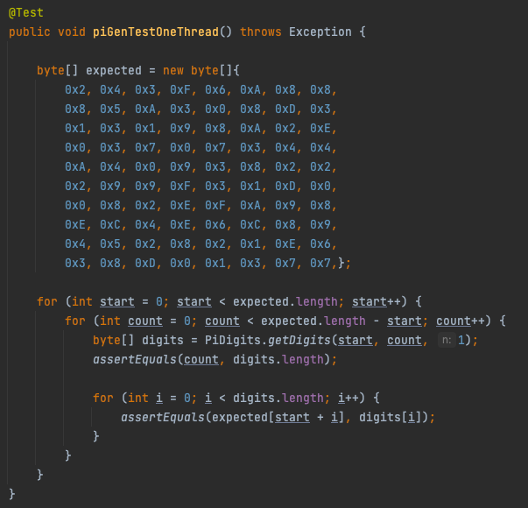 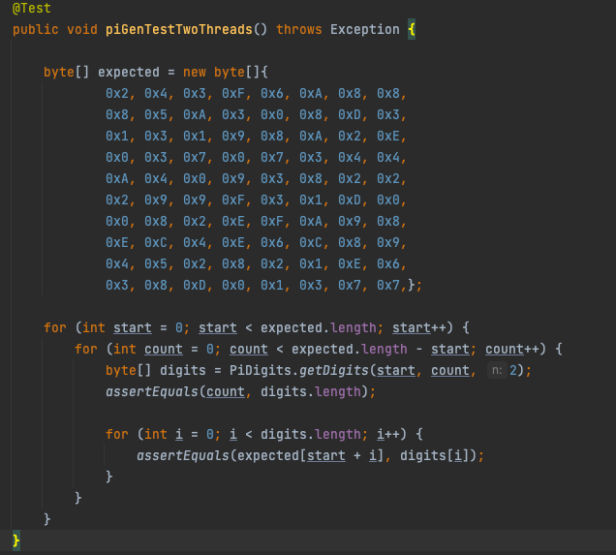

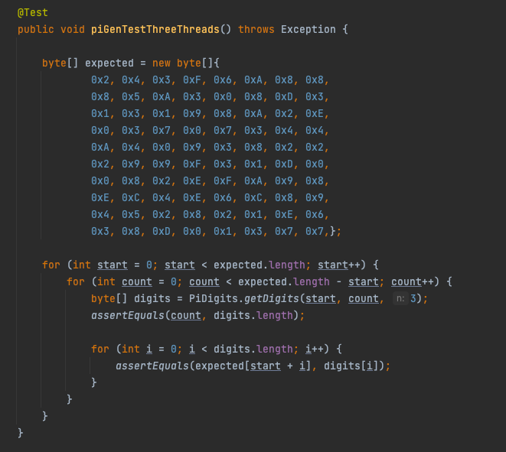

* 1. Resultado de las tres pruebas:

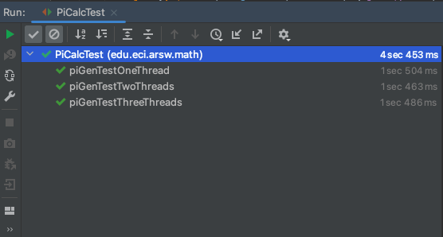

PARTE 3 – EVALUACION DE DESEMPEÑO

A partir de lo anterior, implemente la siguiente secuencia de experimentos para calcular el millón de dígitos (hex) de PI, tomando los tiempos de ejecución de los mismos (asegúrese de hacerlos en la misma máquina):

*(Las siguientes evaluaciones de desempeño se realizaron con 100.000 dígitos ya que por limitaciones de nuestras maquinas no se pudo más :( )*

1. Un hilo

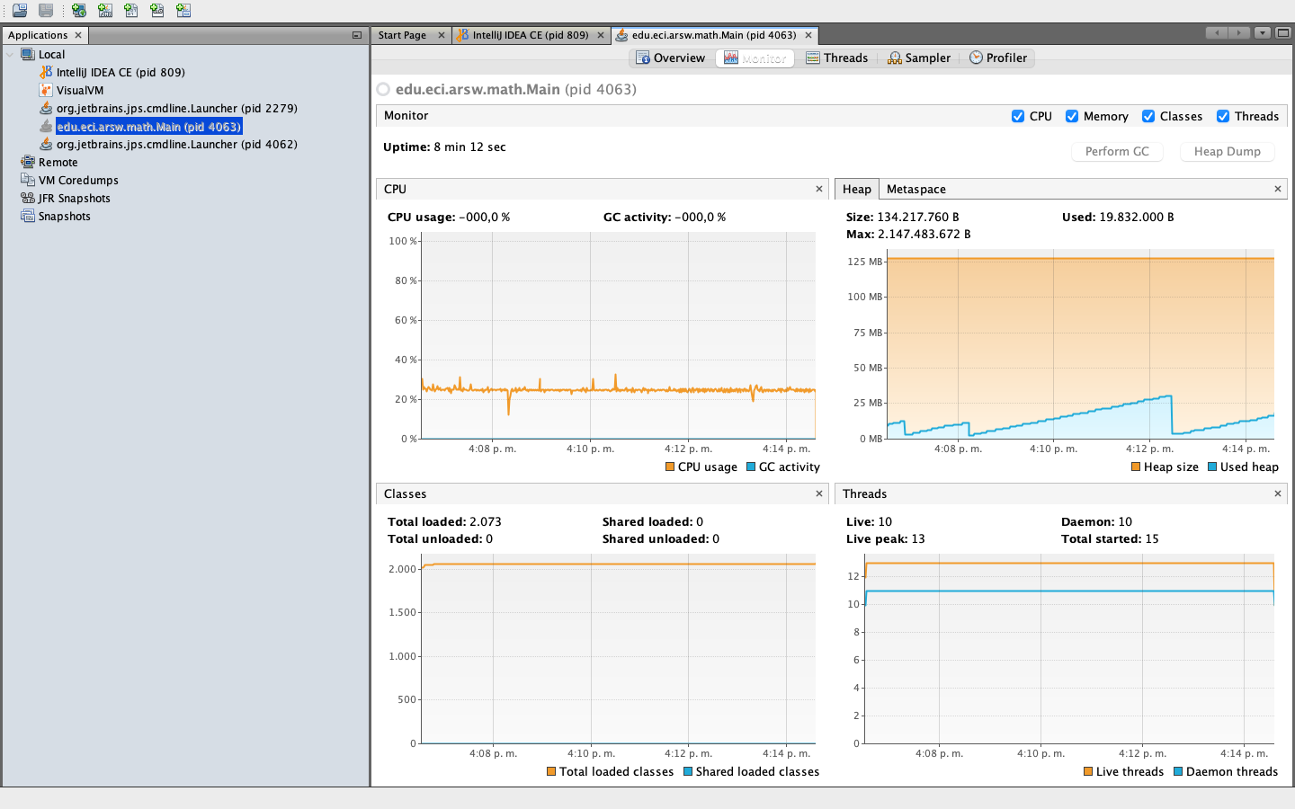

1. Dos hilos

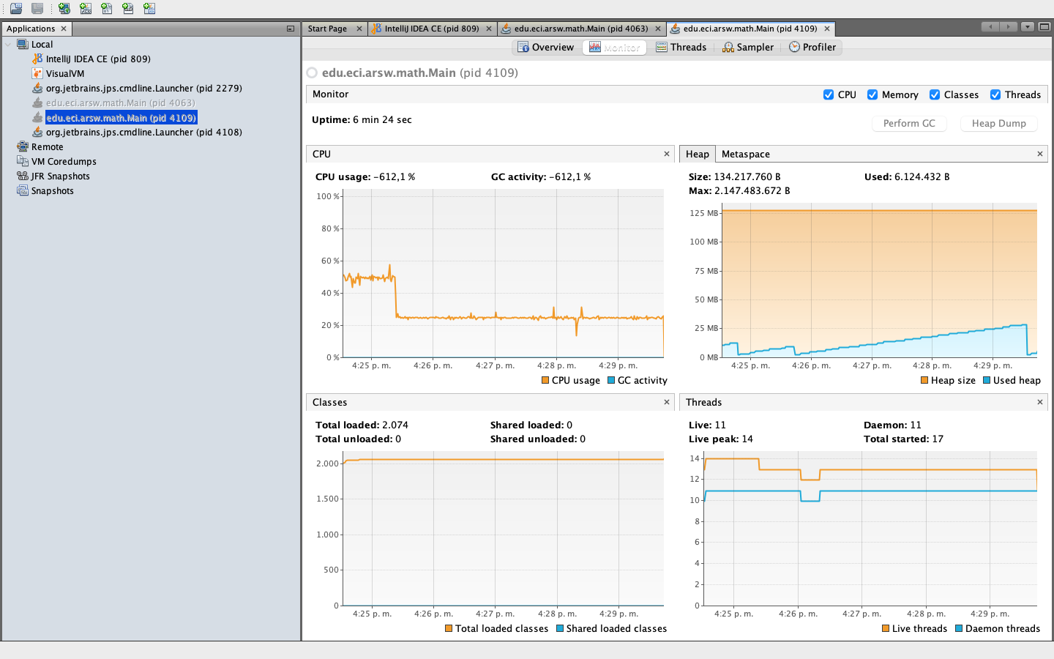

1. Tantos hilos como núcleos de procesamiento (haga que el programa determine esto haciendo uso del API Runtime



Usamos el API Runtime con el método getRuntime().availableProcessors()

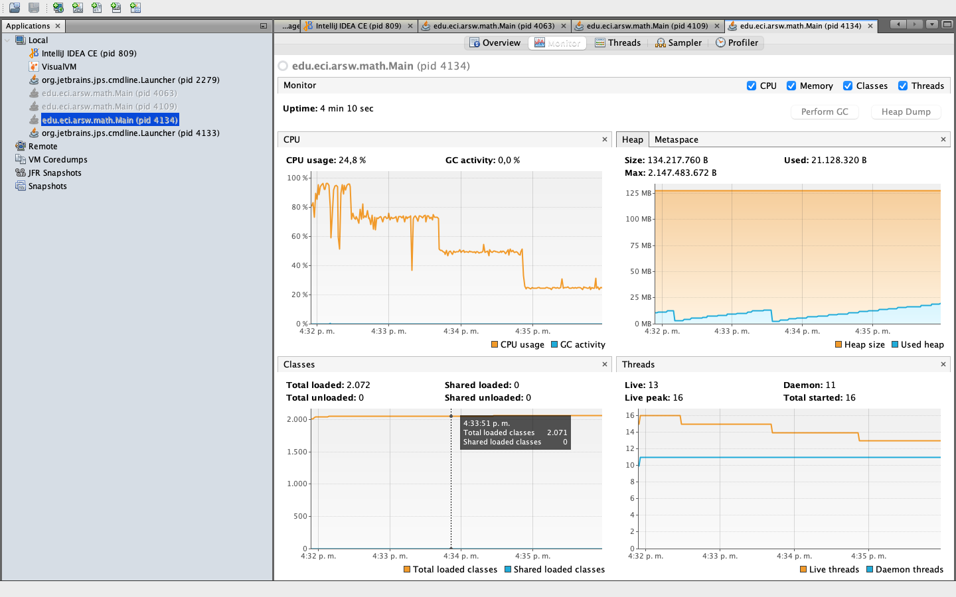

1. Tantos hilos como el doble de núcleos de procesamiento.



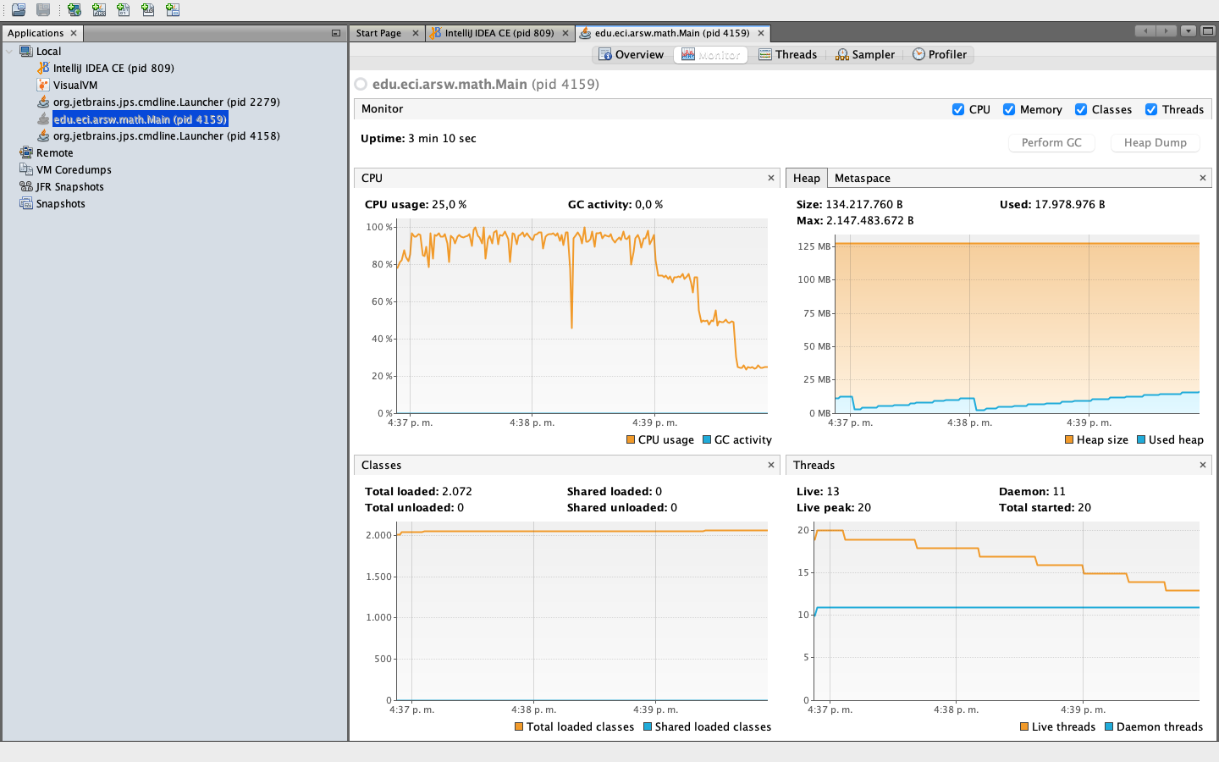

1. 200 hilos

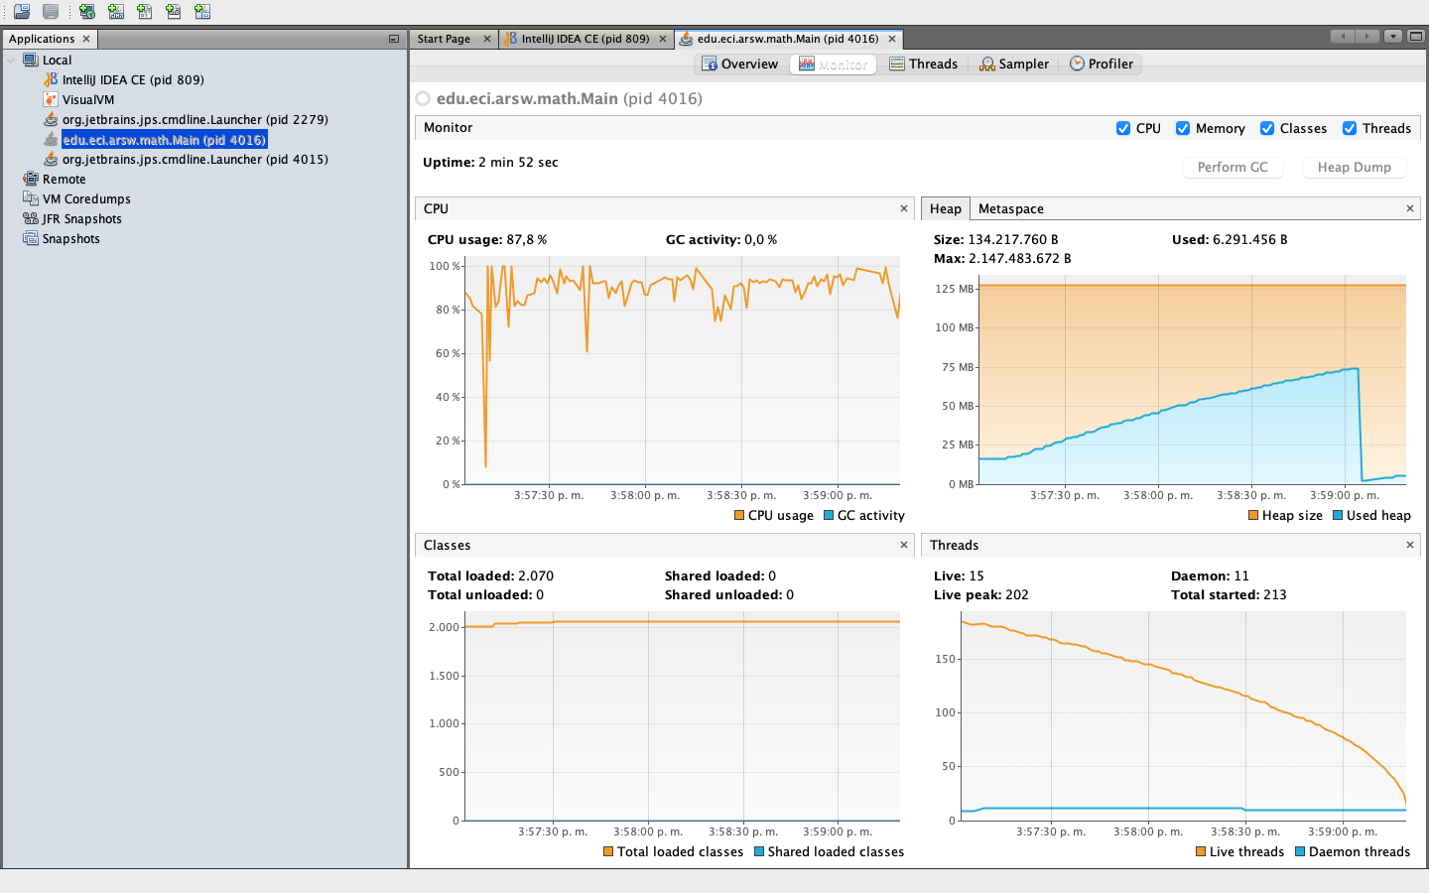

1. 500 hilos

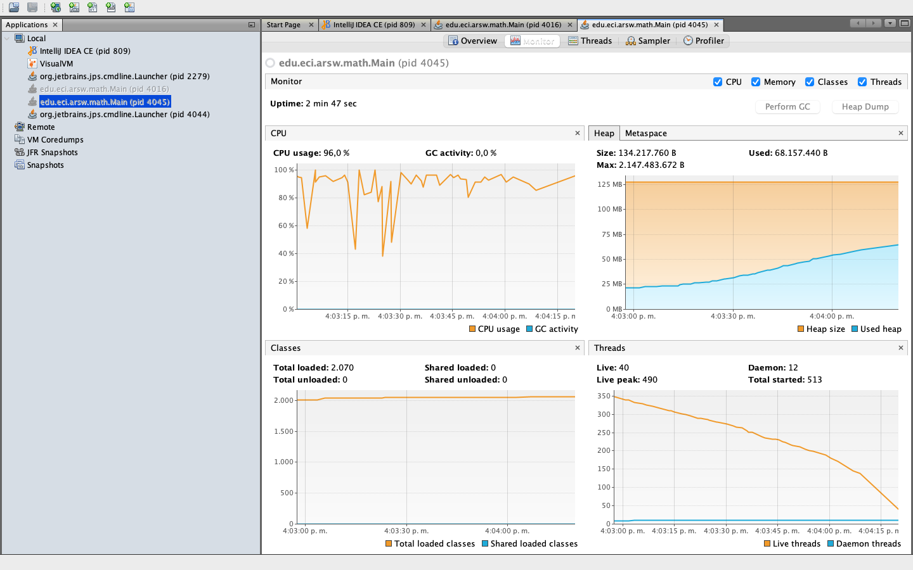

Grafica:

***Hipótesis:*** A mayor cantidad de hilos se ira disminuyendo el tiempo de ejecución hasta llegar a un límite, que en este caso se puede ver que tiende a 2 minutos cuando el numero de hilos se aproxima a infinito

1. Se puede observar que n está en el denominador, y cuando vamos aumentado el valor vemos que en la función p/n tiende a 0 por lo que con valores muy grandes el denominador queda (1−𝑃), por lo que podemos afirmar que llegado un punto de hilos, no importa cuanto lo aumentemos no mejorara de manera que tenga algún efecto, por lo que pasa es que dado cierto hilos, estos pierden su importancia y ya no tienen el mismo efecto significativo en el aumento de la eficacia del algoritmo.

2. Se puede observar que hay una diferencia de tiempo de ejecución significativa, esta mejora podemos pensar que sucede por qué estamos aprovechando al máximo los recursos del computador, ya que estamos doblando el número de hilos, lo que hace que se produzca una mejora significativa y no perjudica de gran manera los recursos del computador.

3. Al tener 500 computadores cada uno corriendo un hilo, se aplicaría mejor la ley de Amdahls porque en este caso si tendríamos paralelismo real y una maquina solo tiene que correr un hilo, mientras que corriéndolos todos en una misma máquina, esta estaría obligaría a correr todos los hilos por si sola, lo que gasta recursos de la maquina y tiene un límite.